**Проведение с учащимися-экологами организационно-массового мероприятия «День народного единства» в гимназии№2 рук.объединения «Зелёная аптека» Мурзаевой М.А.**

**Дата проведения:** 26.10.2017 г.

**Место проведения:** гимн.№2, каб. №10

**Участники:** уч-ся 1 и 2 групп объединения «Зел. аптека», 5а класс

**Охват уч-ся:** 29 чел.

**Цель мероприятия:**

-формировать чувство гражданственности и патриотизма;

- формировать ответственность за судьбу Родины;

-дать общее представление об истории возникновения праздника и событиях, связанных с 1612г.;

- расширять кругозор учащихся;

- развивать умение делать выводы, обобщать;

- способствовать развитию умения участвовать в диалоге, отстаивать свою точку зрения;

- воспитывать интерес к изучению истории своей страны, чувство гордости и уважения к защитникам государства.

**Оборудование:** компьютер, проектор, экран, компьютерная презентация, видеофильм .

**Ход занятия**

Вступительная часть. Приветственное слово педагога. Рассказ о празднике.

Демонстрация видеофильма. День народного единства.

Подведение итогов.

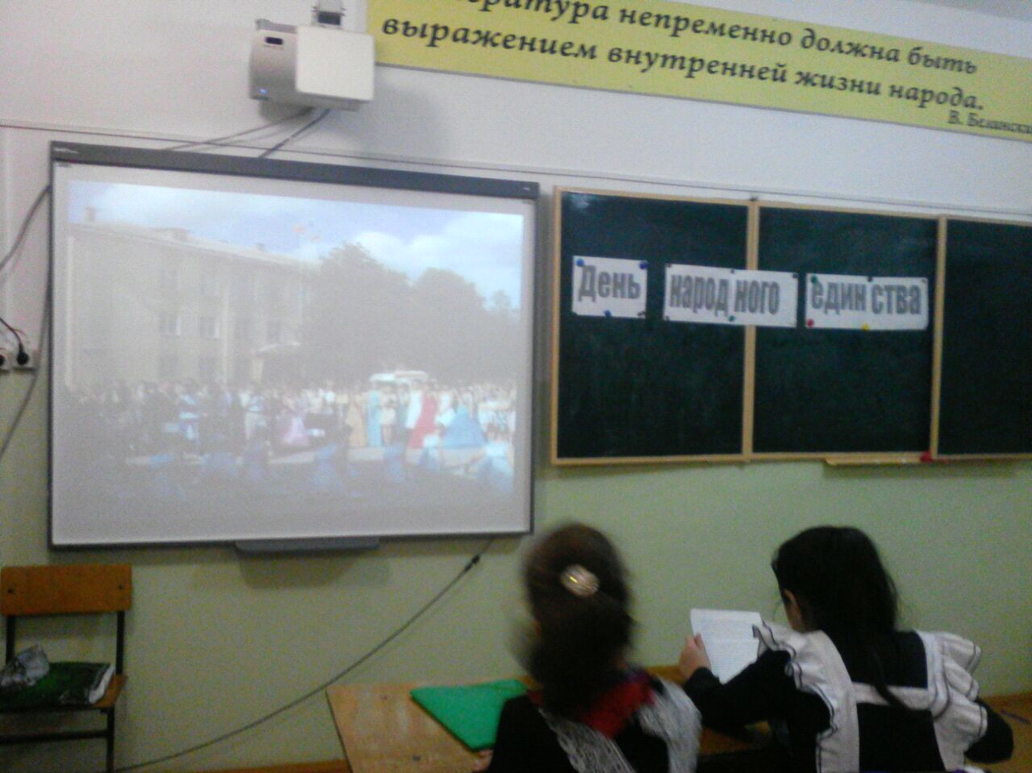

**Просмотр уч-ся 5-а кл. гимн.№2 видеоролика**

***Отчет***

***о проведенной экскурсии «Золотая осень» в объединении «Зеленая аптека» рук. объединения Мурзаевой М.А. в 2017-2018 уч.г.***

Дата проведения: ***21 ноября 2017года***

Маршрут: ***городской парк «Ялово»***

Охват уч-ся: ***25 уч-ся из гимн. №2, 5-а класс***

Цель проведения:

***-Расширить познания детей о многообразии растительного мира.***

***-Провести анализ года сезонных явлений.***

***-Развивать в детях чувство прекрасного, привить любовь к природе.***

Оборудование: ***дневник наблюдения, ручка, блокнот, пакет для сбора природного материала.***

***Ход экскурсии.***

***1.Инструктаж по т/б. Перед экскурсией проведена беседа о правилах поведения на улице и на природе.***

***2.Маршрут экскурсии выбирается заранее.***

***3. Знакомство с деревьями, растущими в парке.***

***4. Наблюдение за состоянием травянистых растений.***

***5. Сбор материала для гербария и последующее их использования на занятиях.***

***6. Вопросы уч-ся:***

***- Природа готовится к зиме, посмотрите вокруг себя и скажите по каким признакам можно заметить изменения в парке?***

***-Вы заметили, что трава высохла и желтеет?***

***-Все ли растения погибают осенью?***

***- Как переносят зиму многолетние травы?***

***-Отчего происходит листопад?***

***-Посмотрите, с каких деревьев быстрее опадают листья, а какие стоят еще зеленые?***

***7.Наблюдение за тем, как реагируют растения, насекомые и животные на резкие изменения погоды.***

***8.Подведение итогов экскурсии.***

***9. Д/З. Из собранного материала сделать различные поделки, а из листьев гербарии.***

***Рук. объед. «Зелёная аптека» М.А. Мурзаева М.А.***

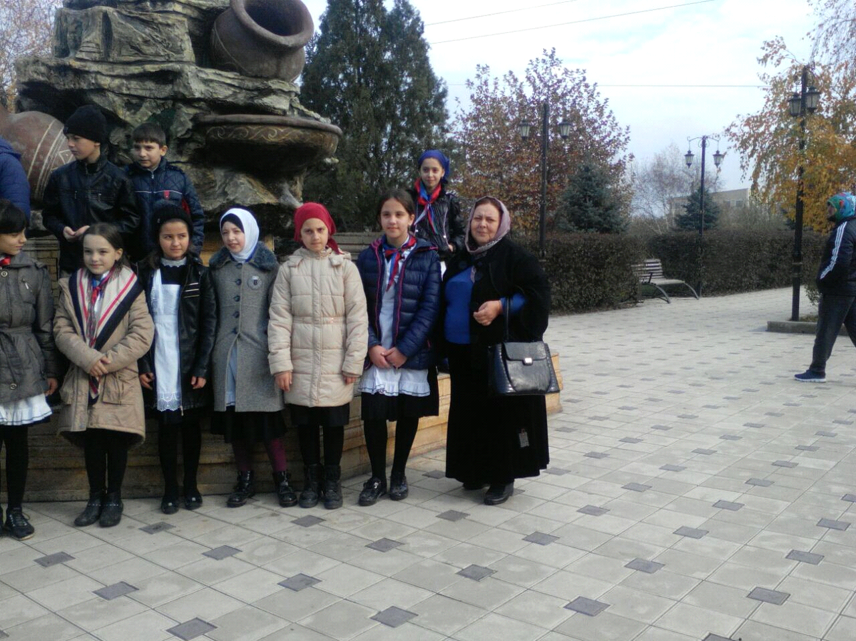

**в городском парке "Ялово"**

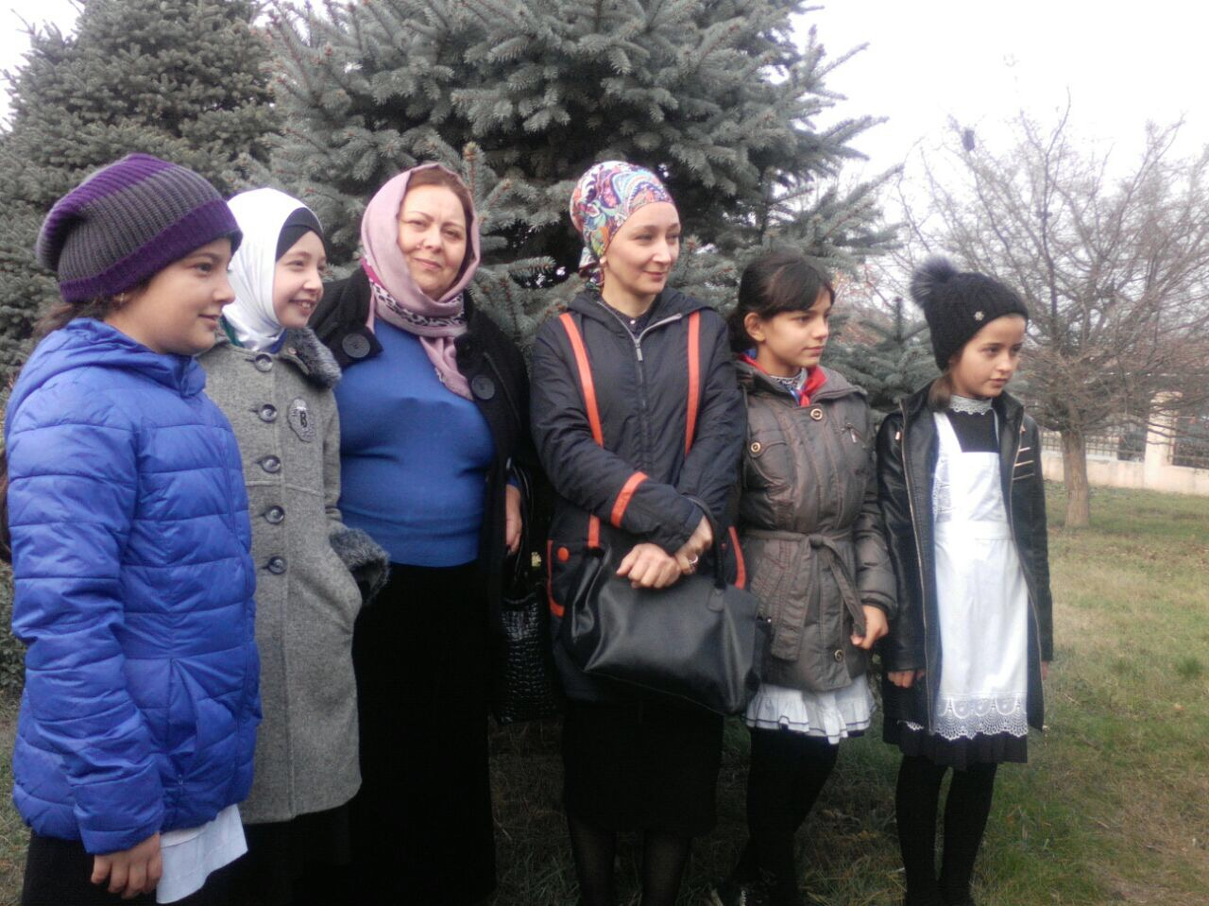

**Фото с уч-ся 5-а кл. и кл. рук. Имурзаевой М.А.**

**Отчет**

о проведенном открытом занятии на тему: *"Лекарственные растения, занесенные в Красные книги России и Дагестана"* с учащимися -экологами объединения "Зелёная аптека" в гимназии№2 22 ноября 2017 года.

Рук. объед.: педагог ДО ЭБЦ Мурзаева М.А.

**Дата проведения:** 22 ноября 2017 года

**Время проведения:** с10ч. 30 мин. до 12ч.30мин.

**Место проведения:** гимназия №2, каб. №22

**Участники:** 1 группа объединения "Зелёная аптека" - 5 "а" кл., 15 человек

**Присутствовали:** кл. рук. 5 "а" класса - Имурзаева М.А., учитель биологии гимн. №2 - Абсаламова Г.И.

**Оборудование:** интерактивная доска, флеш-карта**,** иллюстрации лекарственных растений, Красная книга Дагестана, дидактический материал «Лекарственные растения Дагестана»,слайдовая презентация, план-конспект проведения занятия.

**Ход занятия.**

Орг. момент: приветствие, учет присутствующих.

**1.**Вступительное слово педагога.

2. Сообщения уч-ся о исчезнувших животных.

3. Показ слайдов 1-10

4. Рассказ о Красных книгах (Международной, России, Дагестана)

5. Демонстрация слайдов 11-16

6. Сообщения уч-ся о лекарственных растениях, занесенных в Красную книгу Дагестана

7. Демонстрация слайдов 17-22

8. Рассказ о животных, чья численность восстановлена

9. Показ слайдов 23-28

10. Заключение.

11. Показ слайдов 29-32

12. Подведение итогов.

13. Домашнее задание

14. Представление слова педагогам, присутствовавшим на открытом занятии.

**Рук. объединения "Зелёная аптека" М.А. Мурзаева**

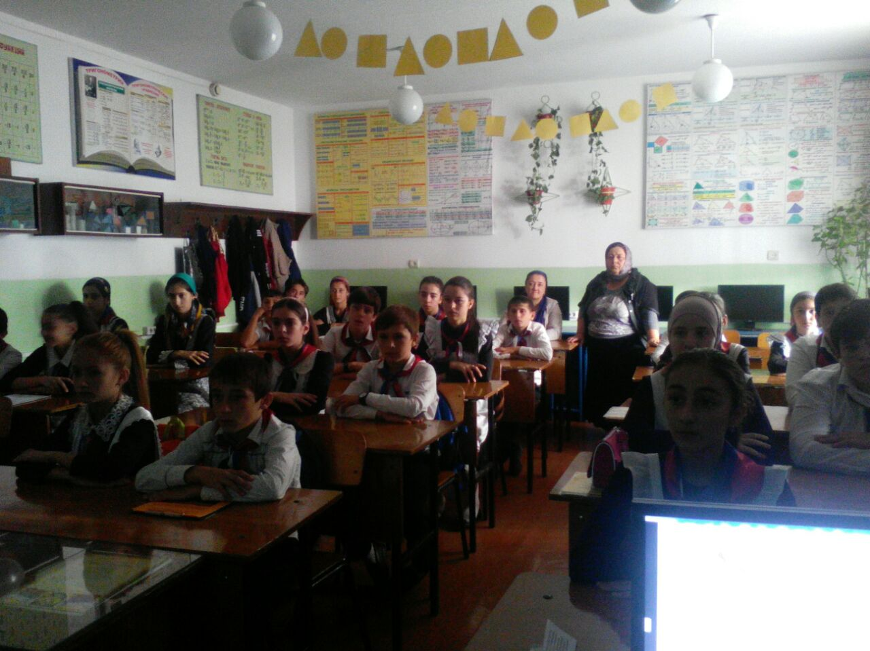

**Показ слайдов**

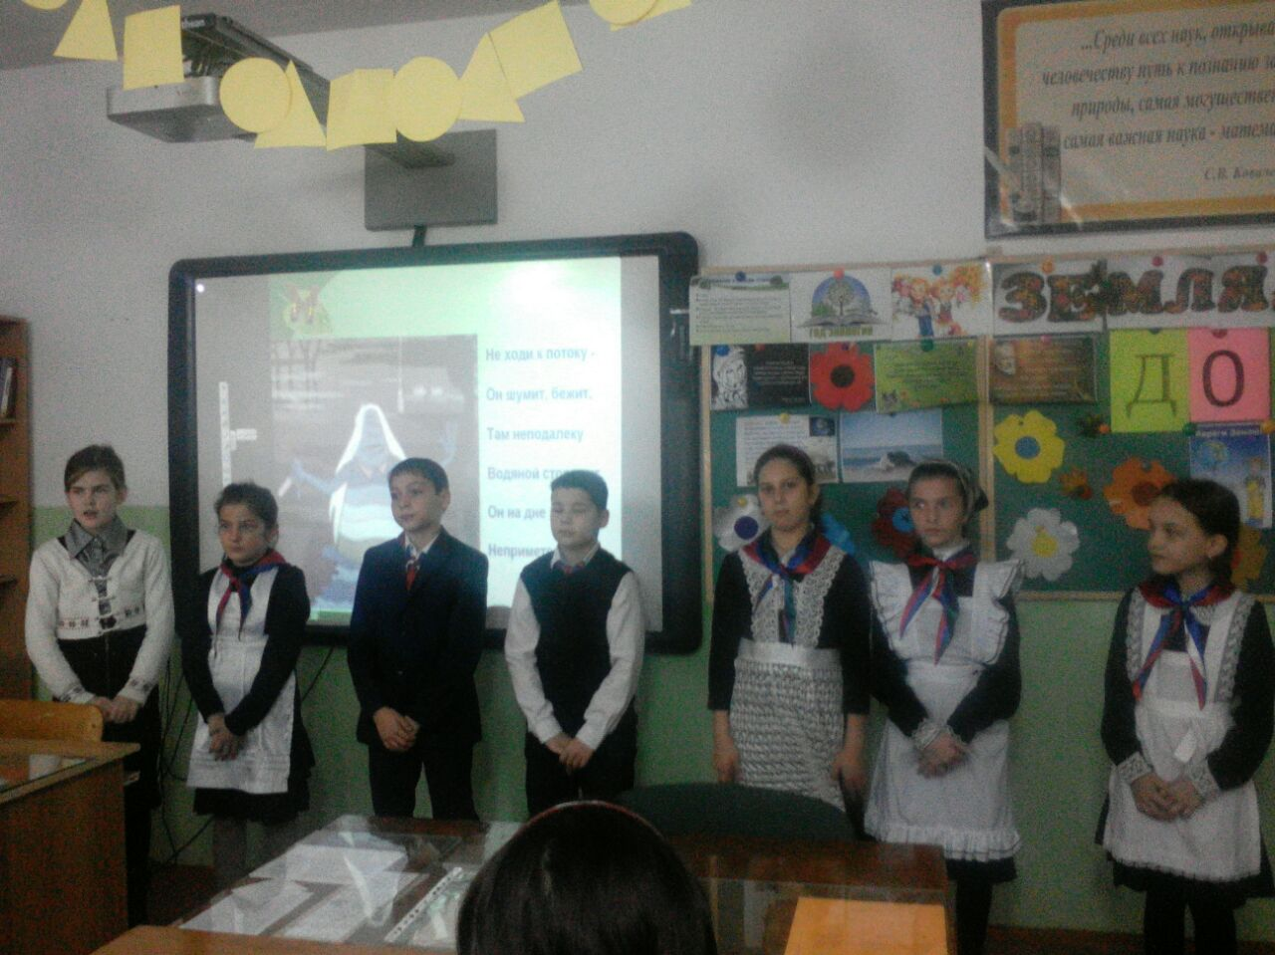

**Сообщения уч-ся**

**Отчет**

*об участии учащихся-экологов объединения «Зеленая аптека» в новогоднем утреннике 26.12.2017г.*

*Рук. объединения: Мурзаева М.А.*

***Дата проведения****: 26.12.2017 года*

***место провед:*** *актовый зал ХЭБЦ*

***время пров.:*** *11 часов*

***участники:*** *уч-ся объединения из 5-а класса гимн.№2,1-2 группы*

***кол-во:*** *15 человек*

***Цель мероприятия:*** *создание праздничной атмосферы, развитие творческих способностей, формирование сплоченности детского коллектива.*

*Ход мероприятия*

*26.12.2017 года состоялся новогодний утренник в ЭБЦ, в котором приняло участие 15 учащихся из гимназии №2 им. А. Сайтиева из 5 «а» класса, учащиеся 1и2 групп объединения «Зелёная аптека». К Новому году были подготовлены композиции на тему «Чтобы не вырубались ёлки», а также плакат на новогоднюю тематику и праздничный выпуск стенгазеты. Новогодний утренник прошел в актовом зале ЭБЦ на большом подъеме, дети участвовали в викторинах, конкурсах. В конце праздника совместно с уч-ся из других объединений ребята приняли участие в новогодней дискотеке.*

*Рук. объед. Мурзаева М. А.*

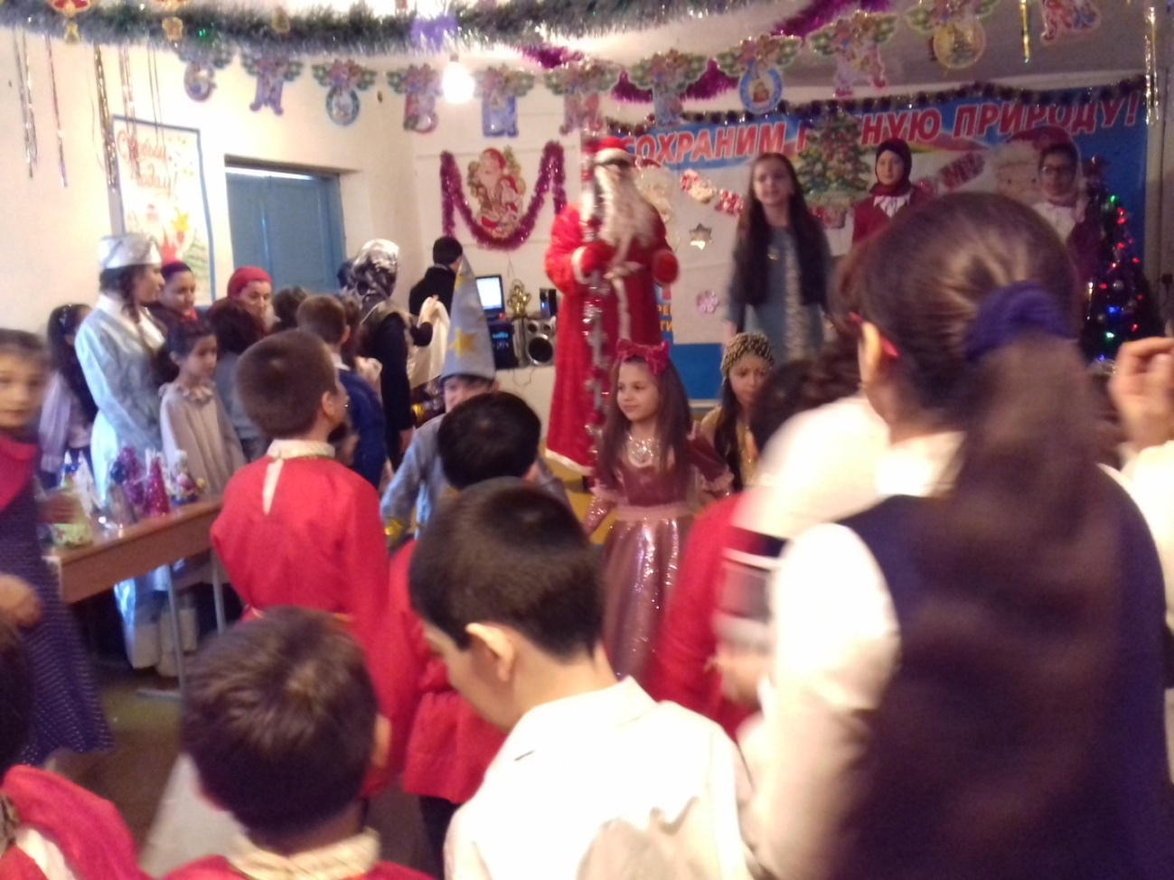

Празднование Нового года в ЭБЦ

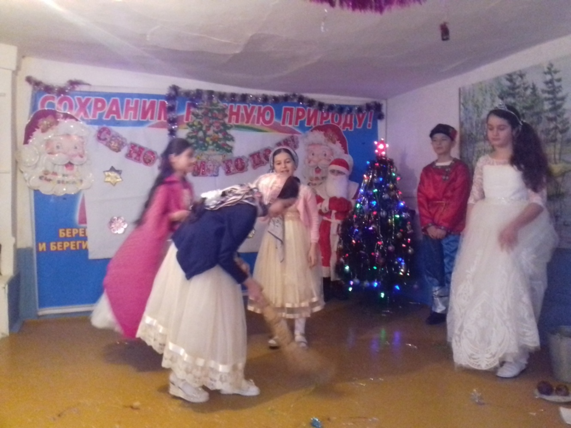

Сценка «Двенадцать месяцев»

**Отчет**

**о проведенной экскурсии**

**«Зимний день эколога-следопыта» с учащимися объединения «Зелёная аптека» в 2017-2018 уч.г.**

**Рук. объед. Мурзаева М.А.**

***Дата провед. :*** *28 декабря 2017г.*

***Время пров.:*** *с10 ч. до 12ч.*

***Место провед.:*** *городской парк и аллея спортсменов*

***Кол-во участников:*** *26 человек, уч-ся гимназии №2, 5-а класс,1-2 группы*

***Цель проведения:*** *изучение временных изменений в природе, приспосабливаемость растений и животных к условиям внешней среды в зимний период*

***Ход экскурсии***

*28 декабря 2017 года проведена экскурсия в природу «Зимний день эколога-следопыта» с уч-ся объединения «Зеленая аптека».*

*Маршрут экскурсии – городской парк и аллея спортсменов*

*Так как маршрут пролегал через город перед экскурсией повторили правила дорожного движения: при переходе улицы, если нет светофора, нужно посмотреть налево, затем направо, чтобы убедиться, что поблизости нет едущего транспорта .А при светофоре переходить улицу на зеленый свет и по пешеходной дорожке.*

*В природе также нужно соблюдать некоторые правила: нельзя бегать, прыгать, шуметь, распугивать птиц, лазить по деревьям и ломать ветки. Во время следования по маршруту нельзя отклоняться от заданного маршрута, нельзя уходить вперед и стараться не отставать.*

*Во время экскурсии уч-ся определяли породы деревьев по внешним признакам: строению ветвей, кроны, цвету коры, по побегам и почкам. Для многих деревьев зима- время распространения семян. У некоторых из них (боярышник, калина, рябина, голубика) части плодов долго сохраняются на ветках. Они служат пищей для зимующих птиц. На снегу очень много следов птиц. Это зимующие у нас птицы- вороны ,голуби, воробьи, снегири и другие. Зимой птицам трудно найти себе корм, поэтому их нужно подкармливать. Уч-ся приняли решение построить несколько кормушек и развесить их во дворе школы и каждый день насыпать в них корм.*

*Учащиеся объединения принесли с собой зерно и хлеб и покормили птиц в парке. Сделали фотозарисовки зимнего пейзажа. Вспомнили загадки, поговорки, стихи о зиме.*

***Руков. объед. «Зелёная аптека» М.А. Мурзаева***

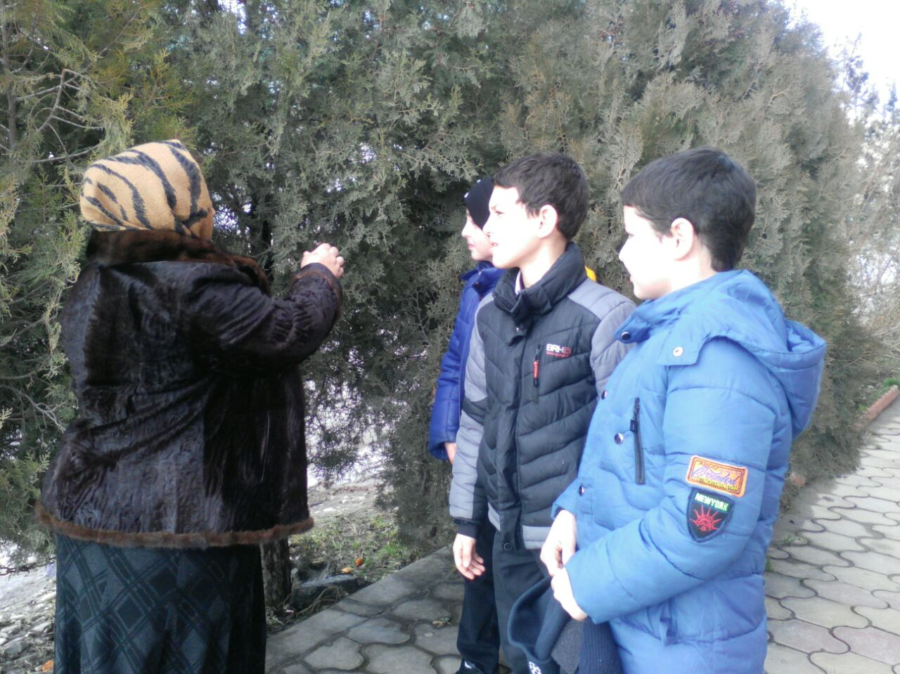

**Зимняя экскурсия с уч-ся объединения «Зелёная аптека»**

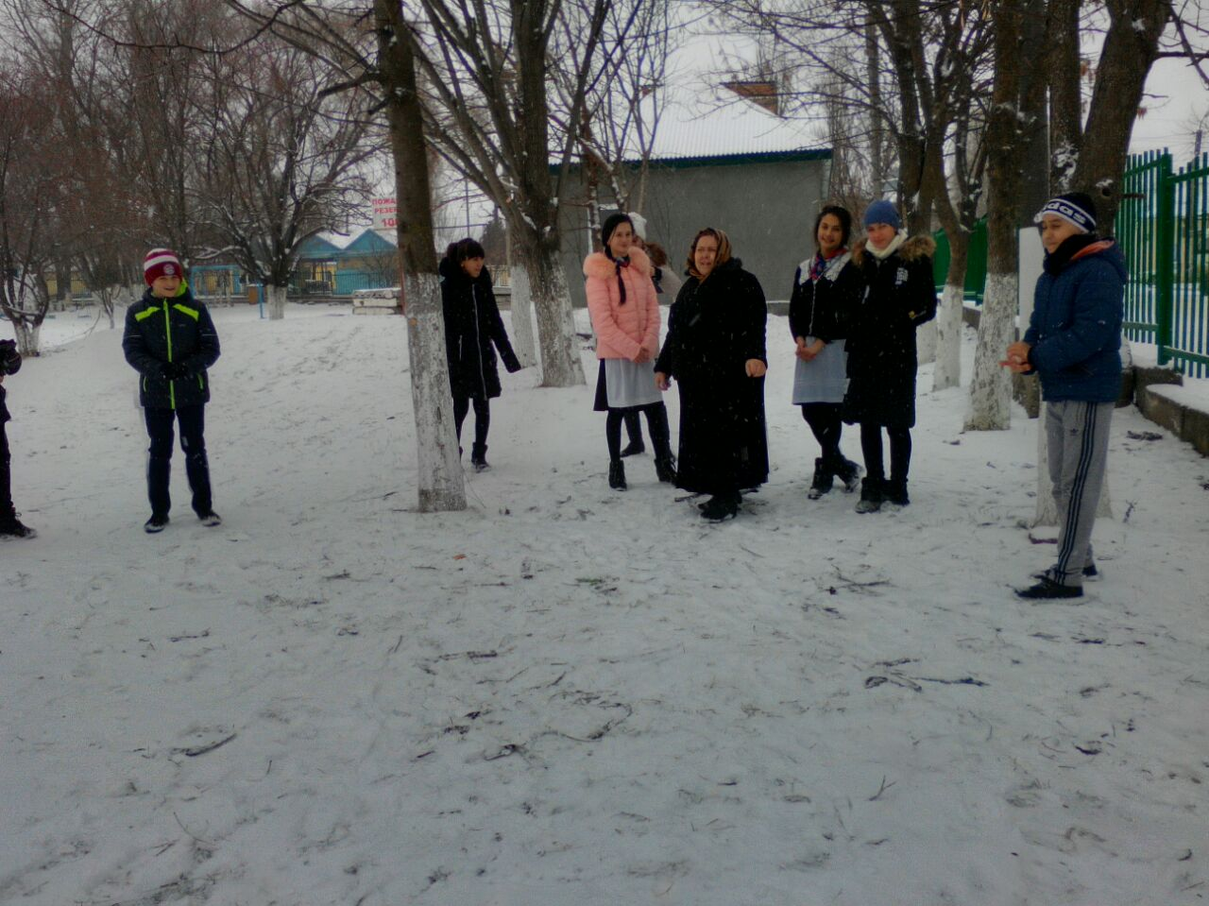

**Первый снег**

***План***

***проведения конкурса «Живая земля» в 2017-2018 уч.г.***

***в объединении «Зелёная аптека» педагогом ДО ЭБЦ***

***Мурзаевой М.А.***

*1.Разъяснение учащимся основных пунктов Положения проведения конкурса «Живая Земля».*

*2. Работа уч-ся над конкурсными материалами.*

*3. Судейство работ членами жюри.*

*4. Выставка лучших работ уч-ся объединения «Зелёная аптека».*

***Рук. объед. «Зелёная планета» М.А. Мурзаева***

***Отчет***

***по итогам проведения литературно-экологического конкурса «Живая Земля» среди учащихся объединения «Зеленая аптека»***

***в2017- 2018 уч.г. Рук. объед. Мурзаева М.А.***

*В декабре 2017 года учащиеся объединения были ознакомлены с Положением проведения литературно-экологического конкурса «Живая Земля». Дети подробно были ознакомлены с условиями проведения конкурса, требованиями к конкурсным работам, сроками представления материалов.*

*Конкурс проводился в 3-х группах объединения. Всего приняло участие 20 человек из 3-х групп объединения. Участвовали воспитанники объединения в номинации* ***«экологическая сказка»,*** *так как контингент уч-ся, посещаюших объединение «Зелёная аптека» составляют дети 5-6 классов.*

*В закрепленной гимназии№2, в которой фукционируют 2 группы объединения «Зелёная аптека», совместно с кл. руководителем 5-а класса проверили работы, представленные детьми для участия в конкурсе, и отобрали 7 лучших работ. В 3-ей группе объединения жюри конкурса также отобрало 3 лучшие сказки на экологическую тему. Жюри –педагоги ДО ЭБЦ.*

*Все материалы были представлены на выставку конкурсных работ в ЭБЦ. Из 10 экологических сказок одна работа представлена для участия в муниципальном этапе конкурса, который пройдет в ЭБЦ 5 февраля.*

***Рук. объед. «Зелёная аптека» М.А. Мурзаева***

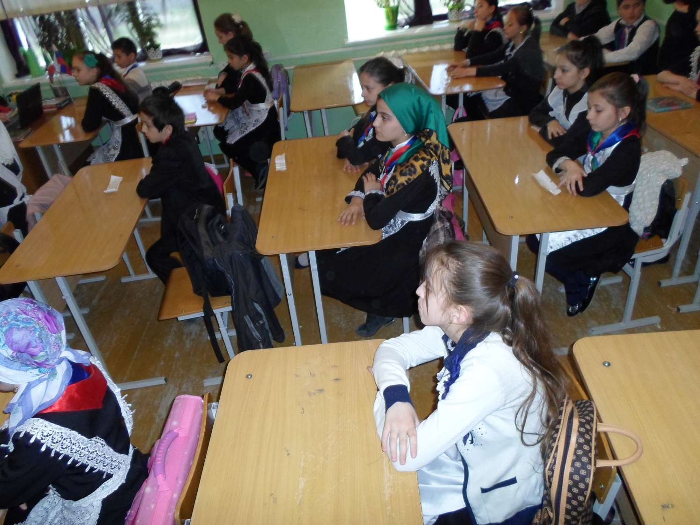

*Уч-ся объединения из гимназии №2 внимательно слушают условия участия в конкурсе литературных экологических сказок «Живая Земля»*

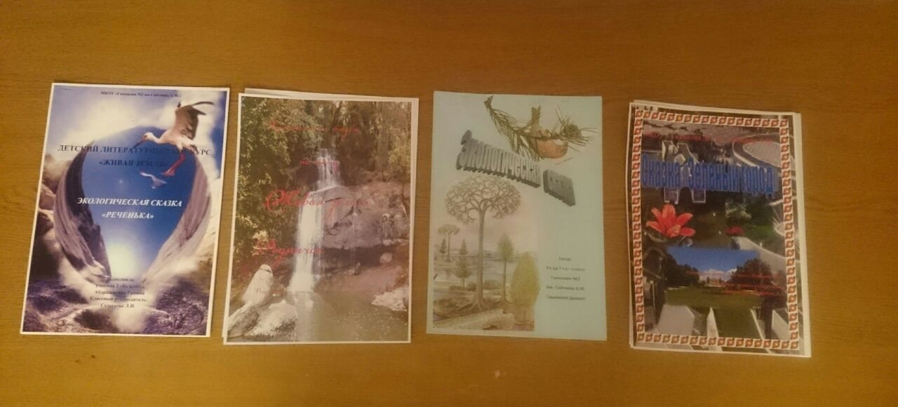

*Выставка лучших работ уч-ся объединения в кабинете «Зелёная аптека»*

**План**

**проведения конкурса экологического рисунка «Моя родная природа» в номинации «Средняя возрастная группа»**

**среди учащихся 1,2 и 3 групп объединения «Зелёная аптека»**

**с 15 января по 10 февраля 2018г. рук.объед. Мурзаевой М.А.**

1.Разъяснение учащимся объединения «Зелёная аптека» пунктов Положения конкурса детского экологического рисунка «Моя родная природа» и условий участия в нем (18 . 01. 2018г)

2. Работа учащихся(1,2 группы) над конкурсными материалами в номинации «Средняя возрастная группа».(1-3. 02. 18г)

3. Совместно с учителем ИЗО закрепленной школы и классным руководителем уч-ся, посещающих объединение провести оценку и отбор лучших работ.(8.02.2018г)

5. Организация выставки работ детей, занявших 1-3 места в школьном этапе конкурса.(8.02.2018г)

6.Работу, занявшую 1 место, представить для участия в муниципальном этапе конкурса в ЭБЦ.(10.02.2018г)

Рук.объед. «Зелёная аптека» Мурзаева М.А.

***Отчет***

***по итогом проведения конкурса детского экологического рисунка «Моя родная природа» среди учащихся объединения «Зеленая аптека» в 2017-2018 уч. году рук.объединения Мурзаевой М.А.***

*18-19 января 2018г. учащимся объединения «Зелёная аптека» разъяснила цели и задачи проведения конкурса детского экологического рисунка «Моя родная природа», порядок проведения конкурса, сроки проведения различных его этапов, тематику рисунков и требования, предъявляемые к работам.*

*Конкурс был проведен среди учащихся 1-3 групп объединения «Зелёная аптека».*

*Конкурс проводился в одной возрастной номинации – средней, т.к. учащиеся объединения из 5-6 классов.*

*Охват учащихся, принявших участие в конкурсе из всех 3-х групп, составил 22 человека. Совместно с учителем ИЗО гимн.№2 - Воронцовой Светланой Викторовной и классным руководителям 5«а» класса гимназии№2 –Имурзаевой Мархет Ахиядовной провели оценку работ и отобрали лучшие работы детей, посещающих объединение «Зелёная аптека» в гимназии№2 (1,2 группы). Организовали в классе выставку лучших работ.*

*Среди уч-ся 3-ей группы (6 «в» кл.-сош№14), занимающихся в ЭБЦ, также был проведен конкурс детского рисунка. Ими было представлено 5 работ. Из этих работ также были отобраны лучшие работы.*

*Для участия в муниципальном этапе конкурса 10.02.2018г представлена работа в ЭБЦ, занявшая 1 место среди участвовавших 22 детей объединения «Зелёная аптека» со своими рисунками. Эта работа уч-ся 5-а кл. Ахмедовой Асиль – «Сохраним природу».*

***Рук. объед. «Зелёная аптека» М.А. Мурзаева***

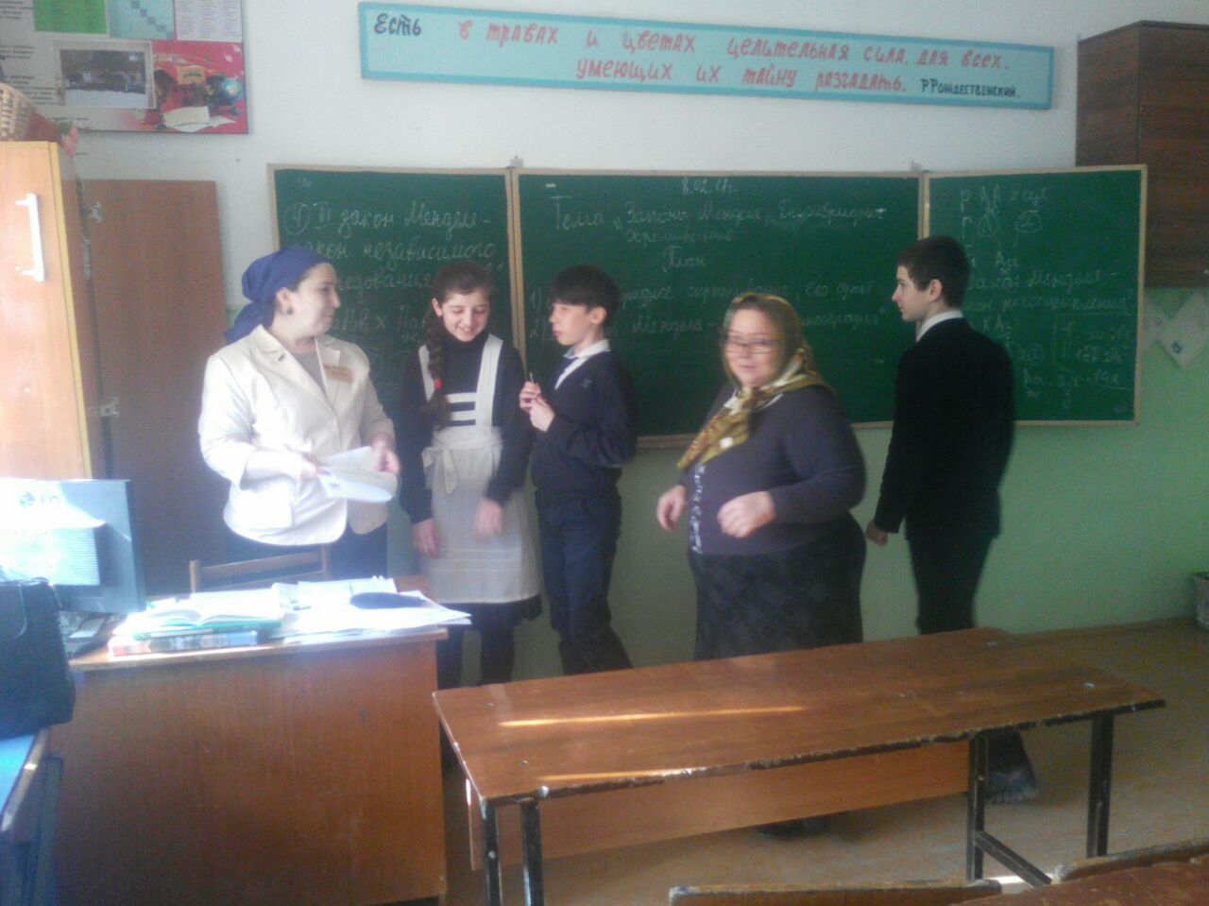

Разъяснение пунктов положения конкурса «Моя родная природа» совместно с учителем ИЗО в гимназии№2

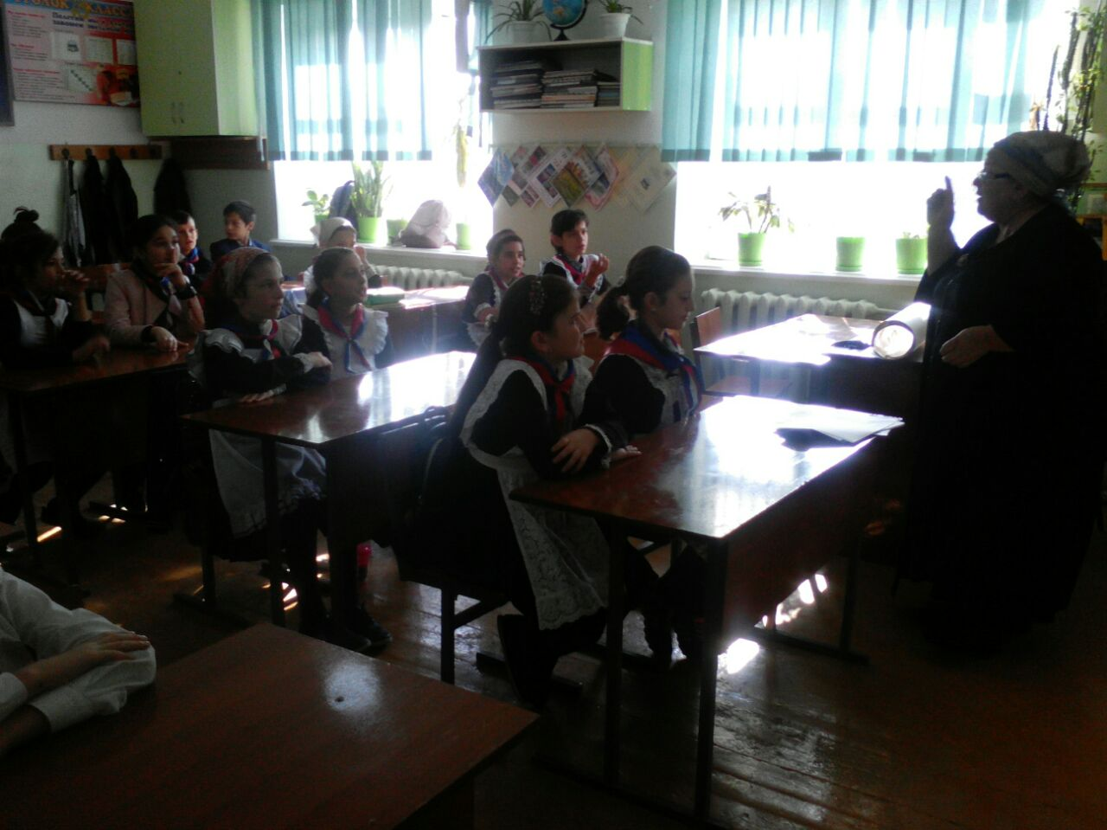

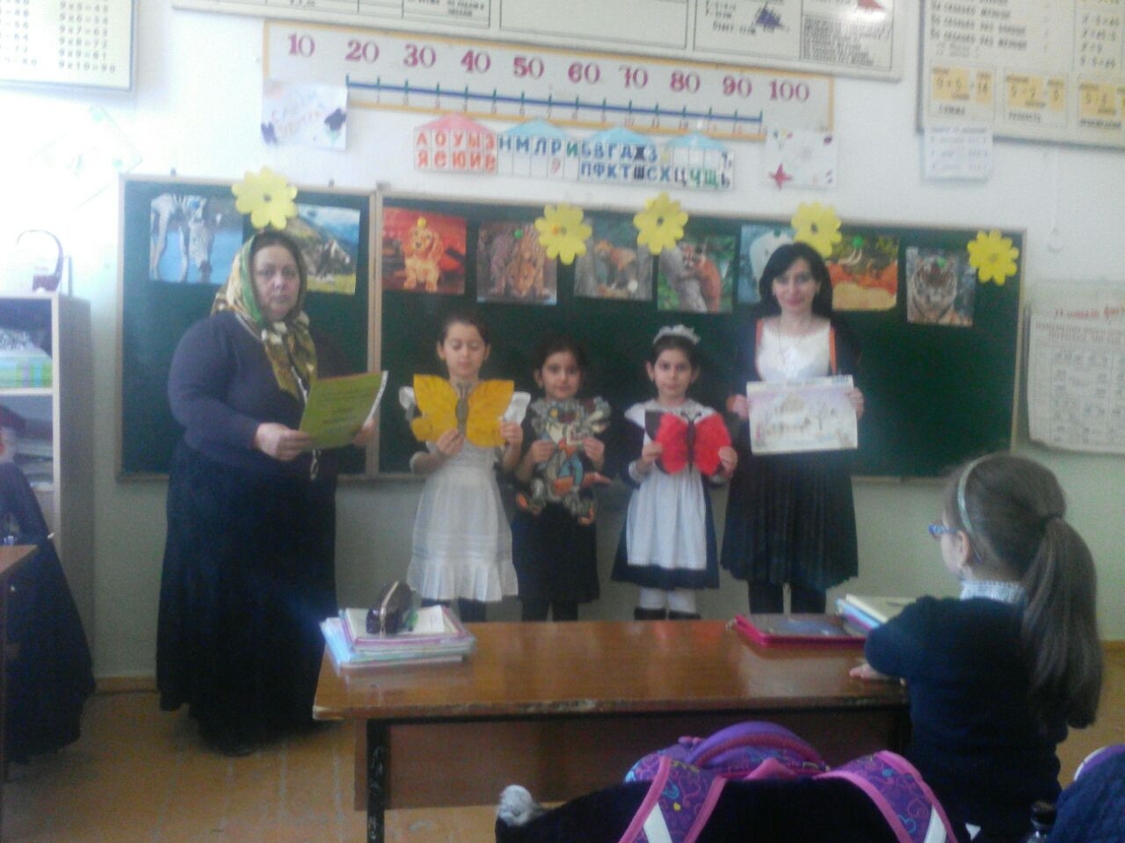

Младшая возрастная группа- уч-ся 2-в класса гимназии №2